数字图像处理

实验指导书

主 编：姚远哲

电子科技大学
信息与软件学院
目 录
实验一 图像处理基础 1
实验二 图像增强技术 14
实验三 图像压缩技术 29
实验四 图像的边缘检测和分割 39
附录：MATLAB简介 43

实验三 图像压缩技术
一、实验目的与要求
1.学习和实现JPEG图像压缩的原理。
2.了解几种常用的图像压缩编码方式。
3. 按步骤实现JPEG图像压缩的方法：DCT变换、量化、编码等。
二、实验原理及知识点
1、图像压缩原理
图像压缩主要目的是为了节省存储空间，增加传输速度。图像压缩的理想标准是信息丢失最少，压缩比例最大。不损失图像质量的压缩称为无损压缩，无损压缩不可能达到很高的压缩比；损失图像质量的压缩称为有损压缩，高的压缩比是以牺牲图像质量为代价的。压缩的实现方法是对图像重新进行编码，希望用更少的数据表示图像。
信息的冗余量有许多种，如空间冗余，时间冗余，结构冗余，知识冗余，视觉冗余等，数据压缩实质上是减少这些冗余量。高效编码的主要方法是尽可能去除图像中的冗余成分，从而以最小的码元包含最大的图像信息。
2、编码压缩方法的种类
编码压缩方法有许多种，从不同的角度出发有不同的分类方法，从信息论角度出发可分为两大类：
（1）冗余度压缩方法，也称无损压缩、信息保持编码或熵编码。具体说就是解码图像和压缩编码前的图像严格相同，没有失真，从数学上讲是一种可逆运算。
（2）信息量压缩方法，也称有损压缩、失真度编码或烟压缩编码。也就是说解码图像和原始图像是有差别的，允许有一定的失真。
应用在多媒体中的图像压缩编码方法，从压缩编码算法原理上可以分为以下 3 类：
（1）无损压缩编码种类
哈夫曼（Huffman）编码，算术编码，行程（RLE）编码，Lempel zev 编码。
（2）有损压缩编码种类
预测编码，DPCM，运动补偿；
频率域方法：正交变换编码(如 DCT)，子带编码；
空间域方法：统计分块编码；
模型方法：分形编码，模型基编码；
基于重要性：滤波，子采样，比特分配，向量量化；
（3）混合编码。
有 JBIG，H.261，JPEG，MPEG 等技术标准。
本实验实现基本 JPEG 的压缩和编码分三个步骤：
（1）首先通过 DCT 变换去除数据冗余；
（2）使用量化表对 DCT 系数进行量化；
（3）对量化后的系数进行 Huffman 编码。
三、实验内容与步骤
1、调入Lenna.bmp图像。
2、转为单通道256级灰度图。
3、进行近似JPEG压缩的过程：
（1）对图片进行DCT变换，并对结果进行量化。
（2）使用Huffman 编码对量化结果进行编码。
4、对JPEG压缩结果进行编码。
5、使用均方根误差对压缩结果进行评估。
6、计算压缩比。
以上过程实现的主程序代码如下：
x=imread('Lenna.bmp');
x=rgb2gray(x); %彩图转化为灰度图
figure(1);
subplot(121);
imshow(x); %显示原图
title('原图')
y=jpegencode(x,5);%进行近似 jpeg 编码
X=jpegdecode(y); %进行解码
subplot(122);
imshow(X);
title('jpeg压缩后')
e=double(x)-double(X);
[m,n]=size(e);
erms=sqrt(sum(e(:).^2)/(m*n)) %计算均方根误差
cr=imageratio(x,y) %计算压缩比
注意，此程序需预先编写自定义函数：
addnod:
%函数 addnod 添加节点
function codeword_new=addnode(codeword_old,item)
codeword_new=cell(size(codeword_old));
for index=1:length(codeword_old)
codeword_new{index}=[item codeword_old{index}];
end
bytes:
%函数 bytes 返回输入 f 占用的比特数
function b=bytes(f)
if ischar(f)
info=dir(f);
b=info.bytes;
elseif isstruct(f)
b=0;
fields=fieldnames(f);
for k=1:length(fields)
b=b+bytes(f.(fields{k}));
end
else
info=whos('f');
b=info.bytes;
end
imageratio:
%函数 imageratio 计算两个图像压缩比
function cr=imageratio(f1,f2)
error(nargchk(2,2,nargin));
cr=bytes(f1)/bytes(f2);
decode:
%函数 decode 返回码字对应的符号
function byte=decode(code,info)
byte=info.huffcodes(code);
frequency:
%函数 frequency 计算各个符号出现的概率
function f=frequency(vector)
if ~isa(vector,'uint8')
error('input argument must be a uint8 vector');
end
f=repmat(0,1,256);
len=length(vector);
for index=0:255
f(index+1)=sum(vector==uint8(index));
end
f=f./len;
huffencode:
%huffencode 函数对输入矩阵 vector 进行 Huffman 编码，返回编码后的向量（压缩后数据）及相关信息
function [zipped,info]=huffencode (vector)
if ~isa(vector,'uint8')
eror('input argument must be a uint8 vector');
end
[m,n]=size(vector);
vector=vector(:)';
f=frequency(vector); %计算各个符号出现的概率
symbols=find(f~=0); f=f(symbols);
[f,sortindex]=sort(f); %将符号按照出现的概率大小排列
symbols=symbols(sortindex); len=length(symbols);
symbols_index=num2cell(1:len); codeword_tmp=cell(len,1);
while length(f)>1 %生成 huffman 树，得到码字编码表
index1=symbols_index{1}; index2=symbols_index{2};
codeword_tmp(index1)=addnode(codeword_tmp(index1),uint8(0));
codeword_tmp(index2)=addnode(codeword_tmp(index2),uint8(1));
f=[sum(f(1:2)) f(3:end)];
symbols_index=[{[index1,index2]} symbols_index(3:end)];
[f,sortindex]=sort(f);
symbols_index=symbols_index(sortindex);
end
codeword=cell(256,1);
codeword(symbols)=codeword_tmp;
len=0;
for index=1:length(vector) %得到整个图像所有比特数
len=len+length(codeword{double(vector(index))+1});
end
string=repmat(uint8(0),1,len);
pointer=1;
for index=1:length(vector) %对输入图像进行编码
code=codeword{double(vector(index))+1};
len=length(code); string(pointer+(0:len-1))=code;
pointer=pointer+len;
end
len=length(string);
pad=8-mod(len,8); %非 8 整数倍时，最后补 pad 个 0
if pad>0
string=[string uint8(zeros(1,pad))];
end
codeword=codeword(symbols);
codelen=zeros(size(codeword));
weights=2.^(0:23);
maxcodelen=0;
for index=1:length(codeword)
len=length(codeword{index});
if len>maxcodelen
maxcodelen=len;
end
if len>0
code=sum(weights(codeword{index}==1));
code=bitset(code,len+1);
codeword{index}=code;
codelen(index)=len;
end
end
codeword=[codeword{:}];
%计算压缩后的向量
cols=length(string)/8;
string=reshape(string,8,cols);
weights=2.^(0:7);
zipped=uint8(weights*double(string)); %码表存储到一个稀疏矩阵
huffcodes=sparse(1,1);
for index=1:nnz(codeword) %length(codeword) %numel(codeword)
huffcodes(codeword(index),1)=symbols(index);
end
info.pad=pad;
info.huffcodes=huffcodes;
info.ratio=cols./length(vector);
info.length=length(vector);
info.maxcodelen=maxcodelen;
info.rows=m;
info.cols=n;
huffdecode:
% huffdecode 函数对输入矩阵 vector 进行 Huffman 解码，返回解压后的图像数据
function vector=huffdecode(zipped,info,image)
if ~isa(zipped,'uint8')
error('input argument must be a uint8 vector');
end
%产生 0,1 序列，每位占一个字节
len=length(zipped);
string=repmat(uint8(0),1,len.*8);
bitindex=1:8;
for index=1:len
string(bitindex+8.*(index-1))=uint8(bitget(zipped(index),bitindex));
end
string=logical(string(:)');
len=length(string);
string((len-info.pad+1):end)=[];
len=length(string);
%开始解码
weights=2.^(0:51);
vector=repmat(uint8(0),1,info.length);
vectorindex=1;
codeindex=1;
code=0;
for index=1:len
code=bitset(code,codeindex,string(index));
codeindex=codeindex+1;
byte=decode(bitset(code,codeindex),info);
if byte>0
vector(vectorindex)=byte-1;
codeindex=1;
code=0; vectorindex=vectorindex+1;
end
end
vector=reshape(vector,info.rows,info.cols);
jpegencode:
%jpegencode 函数用来压缩图像
function z=jpegencode(x,quality)
error(nargchk(1,2,nargin));
if nargin<2
quality=1;
end
x=double(x)-128;
[xm,xn]=size(x);
t=dctmtx(8);
y=blkproc(x,[8,8],'P1*x*P2',t,t');
m= [16 11 10 16 24 40 51 61 ;
12 12 14 19 26 58 60 55 ;
14 13 16 24 40 57 69 56 ;
14 17 22 29 51 87 80 62 ;
18 22 37 56 68 109 103 77;
24 35 55 64 81 104 113 92;
49 64 78 87 103 121 120 101;
72 92 95 98 112 100 103 99]*quality;
yy=blkproc(y,[8,8],'round(x./P1)',m);
y=im2col(yy,[8,8],'distinct');
xb=size(y,2);
order=[1 9 2 3 10 17 25 18 11 4 5 12 19 26 33 41 34 27 20 13 6 7 14 21 28 35 42 49 57 50 43 36 29 22 15 8 16 23 30 37 44 51 58 59 52 45 38 31 24 32 39 46 53 60 61 54 47 40 48 55 62 63 56 64];
y=y(order,:);
eob=max(x(:))+1;
num=numel(y)+size(y,2);
r=zeros(num,1);
count=0;
for j=1:xb
i=max(find(y(:,j)));
if isempty(i)
i=0;
end
p=count+1;
q=p+i;
r(p:q)=[y(1:i,j);eob];
count=count+i+1;
end
r((count+1):end)=[];
r=r+128;
z.size=uint16([xm,xn]);
z.numblocks=uint16(xb);
z.quality=uint16(quality*100);
[z.huffman z.info]=huffencode(uint8(r));
jpegdecode:
%jpegdecode 函数是 JPEG 解码程序
function x=jpegdecode(y)
error(nargchk(1,1,nargin));
m= [16 11 10 16 24 40 51 61 ;
12 12 14 19 26 58 60 55 ;
14 13 16 24 40 57 69 56 ;
14 17 22 29 51 87 80 62 ;
18 22 37 56 68 109 103 77;
24 35 55 64 81 104 113 92;
49 64 78 87 103 121 120 101;
72 92 95 98 112 100 103 99];
order=[1 9 2 3 10 17 25 18 11 4 5 12 19 26 33 41 34 27 20 13 6 7 14 21 28 35 42 49 57 50 43 36 29 22 15 8 16 23 30 37 44 51 58 59 52 45 38 31 24 32 39 46 53 60 61 54 47 40 48 55 62 63 56 64];
rev=order;
for k=1:length(order)
rev(k)=find(order==k);
end
%ff=max(rev(:))+1;
m=double(y.quality)/100*m;
xb=double(y.numblocks);
sz=double(y.size);
xn=sz(1);
xm=sz(2);
x=huffdecode(y.huffman,y.info);
x=double(x)-128;
eob=max(x(:));
z=zeros(64,xb);k=1;
for j=1:xb
for i=1:64
if x(k)==eob
k=k+1;break;
else
z(i,j)=x(k);
k=k+1;
end
end
end
z=z(rev,:);
x=col2im(z,[8,8],[xm,xn],'distinct');
x=blkproc(x,[8,8],'x.*P1',m);
t=dctmtx(8);
x=blkproc(x,[8,8],'P1*x*P2',t',t);
x=uint8(x+128);
运行结果如下：

四、实验仪器与软件
1．计算机；
2．MATLAB程序；
3．移动式存储器（软盘、U盘等）。
4．记录用的笔、纸。
五、实验报告要求
1．叙述实验过程；
2．提交实验的原始图像和结果图像（修改不同的quality值，得到不同的压缩图像质量）。
3. 阅读并注释源程序
六、思考题
1. 图像中哪些信息是主要的，哪些信息是次要的？
2. 简述赫夫曼编码的原理。
七、实验图片

实验四 图像的边缘检测和分割
一、实验目的与要求
􀂄 使用MatLab 软件进行图像的分割。使学生通过实验体会一些主要的分割算子对图像处理的效果，以及各种因素对分割效果的影响。
1．利用MATLAB研究图像分割与边缘检测的常用算法原理；
2．掌握MATLAB图像域值分割与边缘检测函数的使用方法；
3．了解边缘检测的算法和用途，比较Sobel、Prewitt、Roberts等算子边缘检测的差异。
二、实验原理及知识点
Roberts 算子为一对模板:
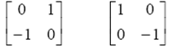
相应的矩阵为：rh = [0 1；-1 0]； rv = [1 0；0 -1]；这里的rh 为水平Roberts 算子，rv为垂直Roberts 算子。
Prewitt梯度算子：
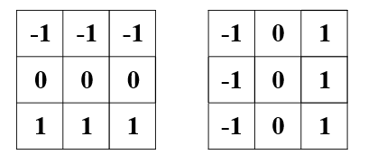
Sobel梯度算子：
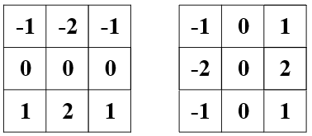
三、实验内容与步骤
3.1 使用Roberts 算子的图像分割实验
􀂄 调入并显示图像room.tif中图像；使用Roberts 算子对图像进行边缘检测处理；分别显示处理后的水平边界和垂直边界检测结果；用“欧几里德距离”和“街区距离”方式计算梯度的模，并显示检测结果；对于检测结果进行二值化处理，并显示处理结果。
提示：先做检测结果的直方图，参考直方图中灰度的分布尝试确定阈值；应反复调节阈值的大小，直至二值化的效果最为满意为止。分别显示处理后的水平边界和垂直边界检测结果；将处理结果转化为“白底黑线条”的方式。
3.2 使用Prewitt 算子的图像分割实验
􀂄 使用Prewitt 算子进行内容3.1中的全部步骤。
3.3 使用Sobel 算子的图像分割实验
使用Sobel 算子进行内容3.1中的全部步骤。
3.4 使用LoG (拉普拉斯-高斯)算子的图像分割实验
使用LoG (拉普拉斯-高斯)算子进行内容3.1中的全部步骤。提示1：处理后可以直接显示处理结果，无须另外计算梯度的模。提示2：注意调节噪声的强度以及LoG (拉普拉斯-高斯)算子的参数，观察处理结果。
附：
下面是使用sobel监测器对图像进行分割的MATLAB程序
[Im, map] = imread ('room.tif');
f = ind2gray(Im, map);
[gv,t1]=edge(f,'sobel','vertical');%使用edge函数对图像f提取垂直的边缘
imshow(gv)
[gb,t2]=edge(f,'sobel','horizontal');%使用edge函数对图像f提取垂直的边缘
figure,imshow(gb)
w45=[-2 -1 0;-1 0 1;0 1 2];%指定模版使用imfilter计算45度方向的边缘
g45=imfilter(double(f),w45,'replicate');
T=0.3*max(abs(g45(:))); %设定阈值
g45=g45>=T; %进行阈值处理
figure,imshow(g45);
运行结果如下：
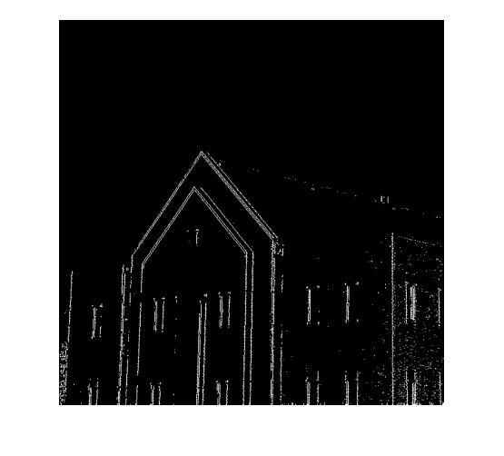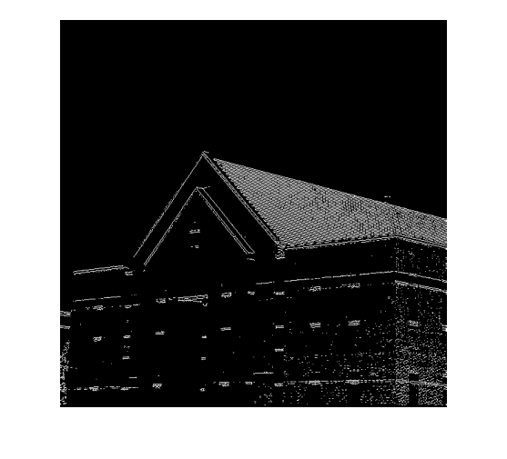
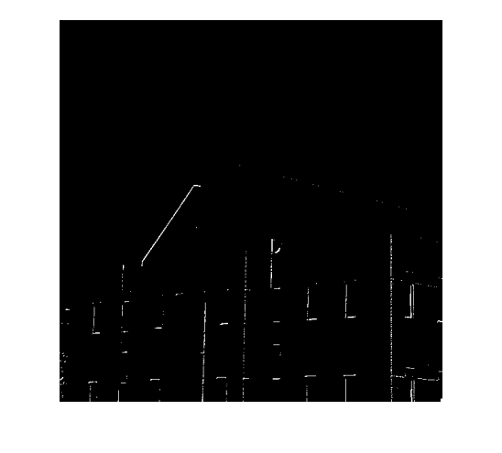
在函数中使用'prewitt'和'roberts'的过程，类似于使用sobel边缘检测器的过程。
四、实验设备及软件
1．计算机；
2．MATLAB程序；
3．移动式存储器（软盘、U盘等）。
4．记录用的笔、纸。
五、实验报告要求
1．叙述实验过程；
2．提交实验的原始图像和结果图像。
六、思考题/问答题
1. 评价一下Roberts 算子、Prewitt 算子、Sobel 算子对于噪声条件下边界检测的性能。
2. 为什么LoG梯度检测算子的处理结果不需要象Prewitt 等算子那样进行幅度组合？
3. 实验中所使用的四种算子所得到的边界有什么异同？
七、实验图片
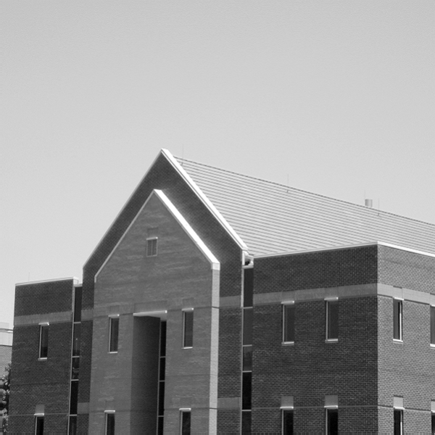
room.tif

附录：MATLAB简介
1、Matlab软件Image Processing Toolbox
MatLab的原文是Matrix Laboratory，它包括若干个工具箱如Communication control wavelet toolbox、Image processing toolbox等等，其中图像处理工具箱的函数可以完成Geometric operation、neighborhood and block operations、linear filtering、transform image analysis、enhancement binary、image operation等操作。
MATLAB6.5函数imread 和imwrite 所支持的一些常用的图像/图形格式
格式名称 | 描述 | 可识别扩展符
TIFF | 加标示的图像文件格式 | .tiff , .tif
JPEG | 联合图像专家组 | .jpg , .jpeg
GIF | 图像交换格式 | .gif
BMP | Windows位图 | .bmp
PNG | 可移植网络图形 | .png
XWD | X Window 转储 | .xwd

2 Matlab 软件Image processing commands 的使用
A。 Read image file from disk 使用MatLab命令读入图像
Matlab 可以支持BMPF、JPEG、BMP等图像文件格式
MatLab Command ： imread
键入
> I = imread(’lena.bmp’)； % 将图像文件Lena.bmp的数据读入矩阵(array)I中
B。 Image Display 使用MatLab 命令显示图像
MatLab Command ： figure 生成图像窗口
键入
> figure(1)； 生成一个图像窗口1
MatLab Command ： imshow
键入
- imshow(I,[])；
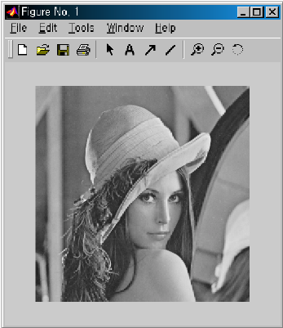
上图为显示结果。
C。 MatLab命令的连续执行
D。 本实验中需要了解/使用的函数
本实验中需要学生了解并学会使用下列命令或函数
clear 清除所有变量。执行本命令将会清除内存中的全部变量。
title(' ') 在当前的图像窗口中加上标题，例如title('原始图像')； % 在当前显示的图像上加上标题
imread（） 读入一个图像文件，在使用图像进行运算时，图像的像素必须使用双精度浮点制式，而I = imread (‘lena.bmp’) 只能得到8比特的数字图像，可以显示但不能满足运算的要求，因此在读入文件时，采用这样的格式[Im, map] = imread ('girl.bmp')； 这个命令将文件girl.bmp 中的图像作为索引图像读入矩阵Im 之中，索引图像包括一个图像数据矩阵Im和一个调色板矩阵map ，然后使用MatLab 提供了数制转换的函数，将其转换成双精度浮点制式的灰度函数，I = ind2gray(Im, map)； 这时的图像I ，便成为双精度浮点制式的灰度图像。这样，就可以适用于各种运算的要求。
Imcrop（） 图像剪裁。 使用格式为i = imcrop ( I, [Xmin, Ymin, dX, dY] )； 这里i为剪裁后的图像,I 为被剪裁的原始图像。Xmin 为检测的水平起始点,即X方向的最小值,Ymin为检测的垂直起始点,即Y方向的最小值(请注意图像坐标与普通平面直角坐标的区别)。dX 为水平方向的剪裁宽度，即剪裁下来的图像在水平方向所具有的像素数量；dY为垂直方向的剪裁高度，即剪裁下来的图像在垂直方向所具有的像素数量。例如i = imcrop (I, [180, 200, 200, 200])的操作会将输入的原始图像I 从坐标(180, 200)处起，剪切下200 × 200 的一块子图像i。
MatLab 中图像的运算：在MatLab中，图像就是一个矩阵，用一个符号代替运算时当作一个变量即可，因此运算的书写十分简洁，故MatLab有草稿纸式的算法语言之称。下面是一些运算实例：
I_a = I + 0。5；%为原始图像I 加上一个常数0。5，并将结果赋予变量I_a；以此类推可以书写出减法I_s = I - 0。5； 乘法(数乘)I_m = I * 2； 除法I_d = I / 3；
E。 其它可能用到命令有
imresize（） 调节图像大小
imcontour（） 画出图像的轮廓
imadjust(f,[low_in high_in],[low_out high_out]) 对灰度图进行亮度变化
imtist（） 计算图像的直方图
histeq（） 直方图均衡
rgb2gray（） 将RGB图像转换成灰度图像
g=ice('porperty name','property value');

函数ice的有效输入
属性名称 | 属性值
'image' | 一幅RGB或单色输入图像f，它由指定的映射交互的变化
'space' | 将被修改得分量的彩色空间。可能的值是'rgb','cmy','hsi'
'wait' | 若值为'on'，则g是被映射的输入图像。若值为'off',则g是被映射的输入图像句柄

使用鼠标操作控制点
鼠标动作 | 结果
左按钮 | 按下并拖动左按钮来移动控制点
左按钮+shift键 | 假如一个控制点。拖动可改变控制点的位置
左按钮+control键 | 删除控制点

函数ice的图型用户界面中的按钮和复选框的功能
GUI函数 | 功能
Smooth | 若选中，则进行三次样条(平滑曲线)插值，若不选，则分段的进行线形插值
Clamp ends | 若选中，则在三次样条插值中强制开始和结束曲线滚滑降为零。分段的进行线形插值不受影响
Show PDF | 显示手映射函数影响的图像分量的概率密度函数(直方图)
Show CDF | 显示累计分布函数而不是PDF
Map image | 若选中，则启用图像映射；否则不启用
Map bars | 若选中，则启用伪彩色和全彩色映射；否则不启用
Reset | 初始化当前显示的映射函数并取消对所有曲线参数选定
Reset all | 初始化所有映射函数
Input/output | 显示变化曲线上选取的控制点的坐标，input指水平轴，output指垂直轴
Component | 为交互式操作选择映射函数

3 参考资料
[1] 徐飞，施宵红编，MATLAB应用——图像处理，西安电子科技大学出版社，西安，2002，5 .
[2] 冈萨雷斯，数字图像处理(MATLAB版)，电子工业出版社.
[3] 章毓晋，图像工程（上，中），清华大学出版社，2008.
[4] 龚声蓉，等. 数字图像处理与分析，清华大学出版社.

